第二届广东财经大学AI能力大赛
【赛道二 OpenClaw（龙虾）】
参赛作品设计方案
作品名称 | “龙虾×FlowMind——面向跨境电商的全域感知与自进化智能运营底座”
选题方向 | 产业数字员工 学术智能助手 生活贴心管家 其它
使用对象 | 跨境电商卖家及独立站团队、出海企业、跨境电商代运营
应用场景 | 全域经营感知与主动通报、流程自动化、数据智能处理与报告生成、全域合规与风险智能巡检、企业资产管理
部署方式 | 云服务器部署+飞书开放平台
完成团队名称 | XRAK克迪小队
团队负责人与成员信息  （第一位为负责人） | 姓名 |  | 所在学院 |  | 分工 |  | 签名
 | 伍泽凯 |  | 统计与数据科学学院 |  | 龙虾总体架构与核心技术 |  | 
 | 黄嘉林 |  | 统计与数据科学学院 |  | 龙虾与飞书开放平台搭建与运维 |  | 
 | 陈佳铌 |  | 统计与数据科学学院 |  | 全链路测试验收与质量标准 |  | 
 | 李炫锋 |  | 统计与数据科学学院 |  | 智能体工作流设计及智能编排架构 |  | 
 | 朱羲葆 |  | 经济学院 |  | 跨境电商业务建模与风险规则引擎 |  | 
指导老师（选填） | 姓名 | 吴春苑 |  | 所在单位  （学校/学院） |  | 统计与数据科学学院 | 
1.场景痛点‌（描述“龙虾”应用场景的难点或效率瓶颈）
跨境电商行业正处于政策高频迭代、平台规则剧烈震荡、全球市场竞争白热化的特殊周期。与此同时，行业普遍面临团队规模精简、业务链路冗长、数据精度要求极高的结构性矛盾。我们团队深度调研了数十家跨境电商卖家及独立站团队、出海企业及代运营机构，发现其日常运营中存在五大核心痛点，这些痛点共同指向一个根本性矛盾——现有的自动化工具和单任务型AI Agent，只能被动响应人类指令，无法像一位真正的“数字团队成员”那样自主感知风险、主动发起决策、协同上下游工作、并在进化中自我约束。具体而言，痛点如下：
痛点一：感知触角缺位，运营永远在“救火”
——全域经营感知与主动通报场景的困境
跨境电商的业务环境是一个由多平台（Amazon、TikTok Shop、独立站）、多市场（欧美日东南亚）、多数据源（广告后台、库存系统、支付流水）构成的复杂信息场。但当前卖家的感知能力严重滞后：
- 被动接收，而非主动扫描：现有工具只能在人类设定好频率和条件后被动推送报表。卖家无法做到让一个“数字员工”7×24小时自主扫描新闻舆情中的平台政策变动、监管机构的新规草案、汇率利率的异常波动、跨境支付流水的可疑交易。
- 感知到研判的链条断裂：即使收到一条“亚马逊美国站即将调整退货政策”的新闻推送，人类仍需手动检索政策原文、评估对自身ASIN的影响、制定应对方案。从“感知信号”到“业务响应”之间存在巨大的时间鸿沟。一位资深运营曾告诉我们：“我们不是没看到消息，而是看到消息的时候，已经没时间做反应了。”
- 跨源信号无法关联分析：汇率突然下跌2%、同时某支付通道的失败率上升5%、紧接着某站点差评中物流投诉激增——这三件事孤立看是噪音，但综合看可能指向一场系统性风险。目前没有任何工具能自动完成这种跨源信号的关联分析。
核心痛点提炼：卖家缺乏一个拥有“自主心跳”的数字感知系统，能够在无人指令的情况下，持续凝视多维业务数据海洋，第一时间捕捉异常信号，并主动将其推升至决策层面。
痛点二：流程编排僵化，多岗位协作靠“人喊人”
——流程自动化场景的困境
跨境电商的业务流程天然是跨岗位、跨系统、跨时区的长链条。以一次“新品上市”为例，涉及选品分析、专利检索、供应链对接、Listing上架、广告投放、客服话术准备至少6个环节。但现状是：
- 工具是孤岛，人是胶水：选品分析用一个SaaS，专利检索去另一个网站，上架操作要登录亚马逊后台，广告投放又在另一个平台。一个懂行的运营，日常工作的40%以上时间花在“在不同的工具之间切换、复制粘贴、核对数据”上。
- 单Agent只能执行单任务：当前市面上的AI Agent工具多为“单任务执行器”——能写文案的不会做表格，能做报表的不会调广告。卖家面临“上一个Agent解决一个问题，但十个Agent之间互不认识”的碎片化窘境。它们不是一个团队，互相不知道彼此做了什么，也不知道下游需要什么。
- 工作流是死的，无法动态重组：即使使用了n8n等自动化工具拼接了工作流，这条流程也是“一次编排、长期固化”的。当业务出现突发状况（如某爆款突然被跟卖、某批货被海关扣留），这条固化的工作流无法自我感知、自我变轨、自我组建一套新的应急协作链路。
核心痛点提炼：卖家需要的不是一个能跑单一流程的自动化脚本，而是一个能够像公司一样运作的“AI数字团队”——有一个“管理者”能动态拆解任务、组建专项“专家组”、协同完成复杂目标，而非让人类充当不同工具之间的“人肉胶水”。
痛点三：运营决策黑盒，经验无法转化为可解释的资产
——数据智能处理与报告生成场景的困境
跨境电商的日常决策——为什么选这个品、为什么调低这个关键词的出价、为什么认为这笔交易可疑——高度依赖操盘手的隐性经验。但当业务试图规模化、或核心人员离职时，这种经验的脆弱性就暴露无遗：
- “拍脑袋”决策不可追溯：一个广告优化师决定将某关键词的竞价从
1,20降到0.80，理由可能是“根据经验，这个ACOS偏高了”。但当一个月后复盘，老板问“当时为什么降这个价”时，回答只能是模糊的“感觉”。缺乏“因ACOS连续7天高于35%，且该词转化率低于2%→触发调价规则#12→执行降价至$0.80”这样完整的、可审查的因果证据链。
- 经验沉淀靠“师傅带徒弟”：新员工入职需要3-6个月的学习期，依赖老员工的言传身教。一个运营团队积累了3年的旺季选品经验，可能因核心骨干的离开而瞬间清零。现有的AI工具虽然能生成报告，但报告的生成逻辑和推理过程是“黑盒”的——你知道它给出了这个结论，但不知道为什么。
- 自动化脚本上线后无法监管：即使卖家让技术团队写了一个自动调价脚本，上线后它也成了一个“失控的孩子”。脚本是否在正常范围内运行？误判率是否过高？是否产生了预期之外的副作用？缺少一套持续监控、偏差报警、自动熔断的安全机制。
核心痛点提炼：卖家需要的是一个决策过程透明、推理链条可追溯、经验积累可沉淀、上线行为受监管的智能系统——不仅是“能干活”，更要“说得清为什么这么干”、“出了问题能自己刹车”。
痛点四：风险合规盲区多，安全边界靠“事后补救”
——全域合规与风险智能巡检场景的困境
跨境电商面对的是全球最复杂的合规环境：亚马逊平台的绩效指标考核、欧盟的GDPR和环保指令、美国各州的销售税法、知识产权跨境保护……任何一个环节的疏忽都可能导致封号、罚款、链接下架甚至法律诉讼。
- 被动巡检，而非主动预警：目前卖家的合规实践是“定期手动检查”——每周一登录后台看一眼账号健康度，每月检索一次是否有新政策出台。这意味着风险从产生到被发现之间存在长达数天甚至数周的“盲窗”。一次延迟发货率超标可能在第3天就已触发阈值，但直到第7天的例行检查才被发现，此时账号已被暂停销售权。
- 规则库静态，无法随政策进化：平台政策一年内可能经历数十次更新（仅2024年亚马逊SP广告就进行了7次竞价逻辑调整）。卖家的合规知识靠运营人员自行消化和理解，极易产生误判和遗漏。当一个工具内置的规则是“去年版本”时，它的合规巡检不仅无效，甚至可能产生误导。
- 缺乏安全熔断和回滚机制：即便使用AI工具进行自动化风险监测，当一个新上线的风险检测脚本产生大量误报（例如一天推送了50条虚假的“异常警报”），它反而会淹没真正的风险信号（“狼来了”效应）。现有系统缺乏“自动识别误报率超阈值→熔断该脚本→回滚至前一稳定版本”的安全自愈能力。
核心痛点提炼：卖家需要的是一个能够与政策同步进化、主动扫描风险盲区、并在自身行为出现偏差时具备“免疫自愈”能力的安全合规体系，而不是一个需要人类时刻盯着的“定时炸弹”。
痛点五：资产认知匮乏，沉淀的数据与经验无法增值
——企业资产管理场景的困境
跨境电商每天都在产生大量的数据资产（市场分析报告、广告投放记录、供应链单据、客户问答日志）和知识资产（为什么这个品能做起来的经验、那个市场不能碰的教训）。但现状是：
- 数据是死的，用后即弃：一份耗时3小时完成的选品报告，在使用一次后就被遗忘在飞书文档的角落。下次再进入同类市场时，团队重新开始搜索、分析、写报告，上次沉淀的“这个市场的专利陷阱在哪里”、“头部竞对的品牌风格是什么”完全没有被复用。
- 经验是非结构化的，无法被系统调用：老板的经验、运营的判断、客服的应答技巧，都存储在个人的大脑和聊天记录里。当一个AI Agent试图进行二次处理时，它无法检索“上次老王是怎么处理这个客户投诉的”这样的非结构化经验。
- 资产无法量化评估：卖家无法回答“我们公司过去3年沉淀的运营数据和方法论，到底值多少钱？”因为他们没有一套系统能够将日常运营中的零散产出持续归档、关联、索引，使其成为可增值的无形资产。
核心痛点提炼：卖家需要的是一个能够自动将每一次分析、每一次决策、每一次应答转化为结构化知识资产，并让这些资产在下一次类似场景中被自动调用和复用的“企业记忆系统”，让数据从一次性耗材转变为持续增值的核心资产。
2.任务目标‌（描述“龙虾”完成的最终目标）
为清晰呈现龙虾（OpenClaw)的核心价值主张与实现路径，我们将任务目标分为龙虾核心任务定位与龙虾行业落地应用两点。
2.1 龙虾核心任务定位
基于上述五大场景痛点，龙虾（OpenClaw） 的核心任务是：完成从“被动响应型单任务工具”到“自主感知型多能力协同数字员工”的质变。龙虾内建“感知触角+调度中枢+四项专业能力模块”的精简而完整的内部能力架构，以单一数字员工的身份，7×24小时自主运营跨境电商全链路业务，将卖家从“操作工”解放为“指挥官”。具体而言，“FlowMind”需达成以下五项递进式任务目标：
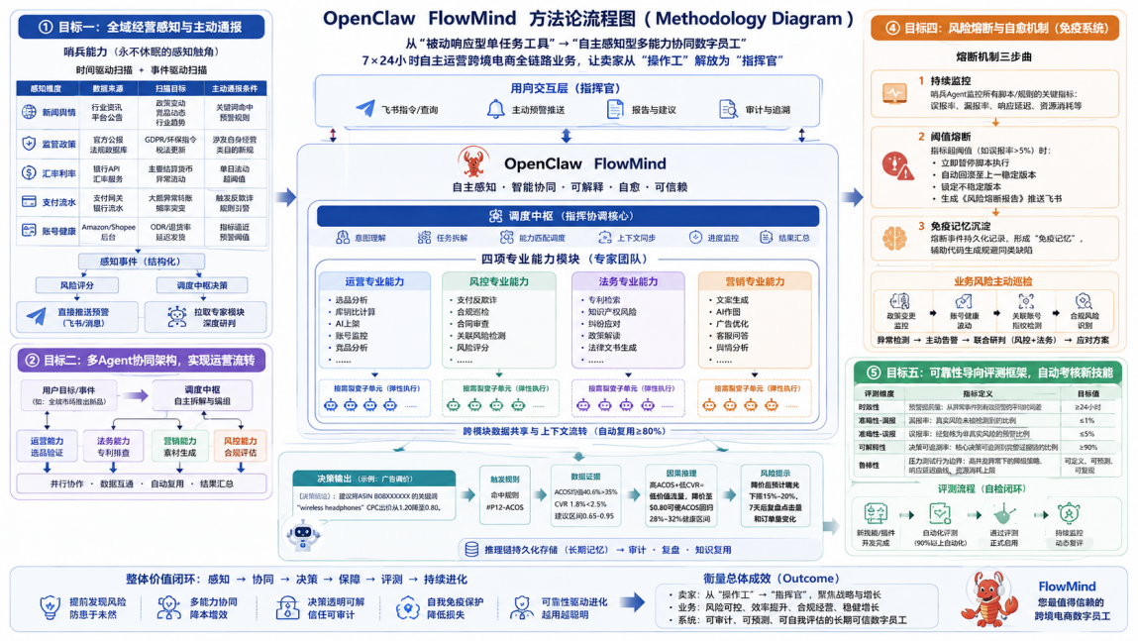
图 1 FlowMind方法论流程图
目标一：为龙虾安装“自主心跳”，实现全域经营感知与主动通报
解决痛点一“感知触角缺位，运营永远在救火”的问题。龙虾不再等待人类下达指令才行动。龙虾内建一套永不休眠的感知系统（哨兵能力），基于表1多源数据的差异化采集方案，以时间驱动和事件驱动双模式，在无人值守状态下持续扫描以下多源信号：
表 1 多源数据采集方式总览
数据来源 | 采集内容 | 采集方式 | 应用场景
Amazon前台/API | 热词趋势、ASIN数据、广告绩效、账号健康指标 | Python爬虫 + Amazon MWS/SP-API | 选品、广告优化、账号风险
TikTok/Fastmoss | 潜力爆款数据、红人视频热度、产品趋势 | API调用 + Python爬虫 | 选品、营销素材
卖家精灵/SIF | 关键词热度、CPC竞价、广告结构数据 | API调用 | 关键词分析、广告优化
1688平台 | 源头工厂信息、采购成本数据 | Python爬虫 | 供应链选品
财务票据 | 发票金额、成本项目、SKU对应关系 | OCR识别（发票解析） | 成本利润核算
平台政策文档 | 合规规则、违禁条款、操作规范 | 文本解析 + 分段处理 | 法务合规巡检

表 2 哨兵系统多源数据感知维度表
感知维度 | 数据来源 | 扫描目标 | 主动通报条件
新闻舆情 | 行业资讯、平台公告 | 政策变动、竞品动态、行业趋势 | 关键词命中预警规则
监管政策 | 官方公报、法规数据库 | GDPR、环保指令、税法更新 | 涉及自身经营类目的新规
汇率利率 | 银行API、汇率服务 | 主要结算货币异常波动 | 单日波动超阈值
支付流水 | 支付网关、银行流水 | 大额异常转账、频率突变 | 触发反欺诈规则引擎
账号健康 | Amazon/Shopee后台 | ODR、退货率、延迟发货 | 指标逼近预警阈值

一旦龙虾的哨兵Agent发现异常信号，立即生成结构化“感知事件”，附上初步风险评分，由龙虾的调度中枢自主决定：是直接推送飞书预警，还是拉取其专业能力模块进行深度联合研判。让卖家即使手机静音睡觉，龙虾也在替他们盯着整个业务场。
衡量指标：
- 预警提前量：在账号健康度指标正式触发平台处罚阈值前至少24小时发出预警；
- 感知覆盖率：接入不少于5个维度的外部数据源进行自主扫描；
- 误报率：主动推送的预警消息中，误报率控制在5%以内。
目标二：构建“调度×专家”多Agent协同架构，实现运营流转
解决痛点二“流程编排僵化，多岗位协作靠人喊人”。“FlowMind”不是一个超级大模型包办一切的单体龙虾Agent，而是一个层次递进、分工明确的智能组织，是一个内部能力高度分工、协同调度高度智能的数字员工。龙虾拥有一个调度中枢和四项专业能力模块，形成“一个大脑、四组专业能力”的内部架构：
- 调度中枢：龙虾的“指挥协调核心”。接收飞书的用户指令或感知系统推送的异常事件，负责意图理解、任务拆解、能力模块匹配调度、跨模块上下文同步、最终结果汇总。它是龙虾所有能力的统一调度者。
- 四项专业能力模块：龙虾分别在四个领域进行了深度能力配置：
- 运营专业能力：挂载选品分析、库销比计算、AI上架、账号监控等技能；
- 风控专业能力：挂载支付反欺诈、合规巡检、合同审查、关联风险检测等技能；
- 法务专业能力：挂载专利检索、知识产权风险、纠纷应对、政策解读等技能；
- 营销专业能力：挂载文案生成、AI作图、广告优化、客服问答等技能。
- 能力模块的“按需裂变”机制：龙虾的四项专业能力模块各自具备动态创建子能力单元的能力。当一项复杂子任务需要并行处理时——例如运营能力模块需同时分析5个竞品ASIN——龙虾会自动创建5个临时的运营子单元，各自独立分析，完成后结果汇总至运营能力模块，子单元随即释放。用则创建、用完释放，确保龙虾在面临高并发任务时能够弹性扩展，而不会常驻消耗系统资源。
- 调度中枢的全局监控：龙虾的调度中枢对所有专业能力模块及子能力单元保持全景观测——任何模块的当前状态、执行进度、中间结果均对调度中枢实时可见。龙虾据此动态调整任务优先级和资源分配，确保复杂任务在所有能力模块间的协同始终处于最优状态。
- 协同机制：当一个复杂任务来临时——例如“在全球市场推出这款新品”——龙虾的调度中枢同时调用运营能力（选品验证）、法务能力（专利排查）、营销能力（素材生成），三者并行工作，并自动将运营能力的输出（核心卖点、产品定义）作为营销能力的输入。它们不是依次排队，而是像一家高度精简的企业的不同职能部门一样在同一只龙虾内部并行协作。
衡量指标：
- 多Agent协同覆盖场景：至少3个业务场景可实现≥2个专家Agent的自动并行协同；
- 任务编排自主率：60%以上的复杂任务由调度Agent自主拆解和编组，无需人工指定调用顺序；
- 跨Agent数据复用率：上游专家Agent的输出结果在下游被自动消费的比例≥80%。
目标三：构建可解释因果推理链，实现决策全程可审计可追溯
解决痛点三“运营决策黑盒，经验无法转化为可解释的资产”。“FlowMind”的每一次判断和决策，都必须能够回答“为什么”。系统将为每个专家Agent注入可解释推理引擎，替代传统工作流的确定性串联，构建从数据证据到最终结论的完整因果链条。具体而言，当“FlowMind”做出一个决策时，输出格式将是：
【决策结论】：建议将ASIN B08XXXXXX的关键词“wireless headphones”的CPC出价从1.20降至1.20降至0.80。
【触发规则】：命中竞价优化规则#P12-ACOS——单一关键词ACOS连续14天>35%。
【数据证据】：该词过去14天ACOS分别为37%/39%/41%/38%/42%/40%/43%/39%/41%/44%/42%/38%/40%/45%，均值40.6%，高于规则阈值35%；该词同期转化率CVR为1.8%，低于同类词均值2.5%；该词CPC建议竞价区间历史数据（同期同类词0.65−0.95）。
【因果推理】：高ACOS（40.6%>35%）且低转化率（1.8%<2.5%），表明该词带来的是“低价值流量”。降价至$0.80可降低单次点击成本，使ACOS回归28%-32%的健康区间，同时保留该词的曝光权重。
【风险提示】：降价后预计曝光下降15%-20%，需在7天后复盘点击量和订单量变化。
这套完整的因果推理链，将被龙虾持久化存储在长期记忆中，供后续审计、复盘和知识复用。
衡量指标：
- 决策可追溯率：核心业务决策（广告调价、风险判定、补货建议）中，能完整追溯到具体规则和证据链的比例≥90%；
- 推理链完整性：每条可追溯决策包含“触发规则-数据证据-因果推理-风险提示”四项要素；
- 审计响应时间：人类管理员查询“为什么做出该决策”时，系统在5秒内返回完整推理链。
目标四：建立风险熔断与自愈机制，构建系统的“免疫系统”
解决痛点四“风险合规盲区多，安全边界靠事后补救”。“FlowMind”不仅要能干活，还要能监管自己干活的后果。我们在架构中新增独立的L5风险熔断层，由哨兵Agent兼任“免疫细胞”，对上线的所有动态脚本和自动化规则进行持续的健康监控。
龙虾内建了一套多层次风险熔断与自愈机制——龙虾的感知系统同时承担“免疫监控”职责，对所有上线运行的脚本和自动化规则进行持续的健康监控。 熔断机制三步曲：
- 持续监控：每一个从Dev区上线至预设区的脚本或自动化规则，哨兵Agent都会持续跟踪其关键行为指标——误报率、漏报率、平均响应延迟、资源消耗量。
- 阈值熔断：当某个新上线的风险检测脚本的误报率在滑动时间窗口内（如1小时）超过预设阈值（如5%）时，哨兵Agent自动触发熔断：
- 立即暂停该脚本的所有执行实例；
- 自动回滚至Skill版本仓库中该脚本的前一稳定版本；
- 锁定触发熔断的版本，标记为“不稳定”，禁止再次上线；
- 生成详细的《风险熔断报告》推送至飞书，包含“哪个脚本、什么时间、什么指标超阈值、回滚到哪个版本”。
- 知识沉淀、免疫记忆：熔断事件被持久化记录，成为系统“免疫记忆”。未来当Dev区尝试生成类似逻辑的新脚本时，系统会自动提示历史熔断记录，辅助代码生成大模型规避同类缺陷，主动规避被证明不稳定的代码模式。这让龙虾的“免疫系统”越用越聪明。
- 业务层面的风险主动巡检：同样的“持续监控→异常检测→主动响应”逻辑也被龙虾应用于外部业务合规场景——持续监控平台政策页面变更、账号健康指标波动、关联账号指纹信息。当检测到账号逼近封号阈值时，龙虾同样执行“主动告警+拉取风控和法务能力进行联合研判+生成应对方案”的业务保护流程。
衡量指标：
- 熔断响应时间：从指标超阈值到脚本被自动暂停的时间≤30秒；
- 熔断准确率：触发熔断的事件中，经人工复核查明确属应熔断的比例≥90%；
- 版本回滚成功率：触发熔断后自动回滚到上一稳定版本的成功率≥99%。
目标五：自动建立可靠性导向的评测框架，自动考核新插件标准
解决痛点三、四、五——现有评估体系片面追求“快”，但缺少对“可靠”的度量。龙虾的考核标准，不再以“处理一条任务要几分钟”作为核心指标。我们为龙虾在风控、合规等高价值垂直场景搭建了一套可靠性导向的评测框架，重新定义“什么样的数字员工值得信赖”，重新定义什么是“一个好的AI数字员工”。
表 3 评测框架
传统效率指标 | “FlowMind”可靠性指标 | 指标定义 | 目标值
任务处理时长 | 预警提前量 | 从异常事件实际发生到Agent发出有效预警的平均时间差 | ≥24小时
人力投入替代  比例 | 漏报率 | 真实存在的风险事件中，未被Agent检测到的比例 | ≤1%
流程完成速度 | 误报率 | Agent发出的预警中，经复核确认为非真实风险的比例 | ≤5%
单次任务耗时 | 决策可追溯率 | 核心业务决策可追溯到完整证据链的比例 | ≥90%
无对应 | 压力测试行为边界 | 在高并发异常数据注入下，Agent的降级策略、响应延迟曲线、资源消耗上限 | 可定义、可预测、可复现
这这套评测框架将成为龙虾“自检”的核心工具——龙虾未来学习到的任何新技能，都必须通过这套评测框架的验证，方可正式启用。
衡量指标：
- 评测维度完整性：覆盖准确性（漏报率、误报率）、时效性（预警提前量）、可解释性（决策可追溯率）、鲁棒性（压力测试行为边界）四大维度；
- 自动化执行率：可靠性评测流程的90%以上环节可由龙虾自主执行，无需人工配置；
- 新技能准入门槛达成率：龙虾学习到的风控/合规类新技能，通过可靠性评测框架验证的比例≥95%。
OpenClaw在整个FlowMind架构下，被期望打造成一位能自主感知风险、能组建团队协同、能解释每一次判断、能在犯错前自我熔断、并经受可靠性考核严格检验的企业级跨境电商数字员工——“FlowMind”。让它成为卖家“一人军团”中最值得信赖的那个伙伴，让“一人公司”不再是一个人对战整个世界，而是一个人加上一个精密协作的AI数字团队。
最终，龙虾要实现的目标不只是高质量完成最终任务，而是实现完成任务时的一整套可被审计，可被预测，可自主评估自身决策置信度的完整任务工作流。
2.2 龙虾行业落地应用
围绕跨境电商运营全流程，龙虾将前述核心任务转化为可直接落地的应用任务，精准覆盖跨境电商行业痛点场景，其具体应用与应用演示如下：
表 4 具体应用功能
具体应用 | 应用任务 | 交付结果 | 演示图例
选品与竞品分析 | 基于平台热词趋势、竞品ASIN数据与用户痛点，通过多源数据采集与AI分析，完成市场需求挖掘、竞品对标与选品决策。 | 1.竞品分析报告  2.选品分析报告  3.产品核心结构方案  4.产品图建议  5.卖点建议 | 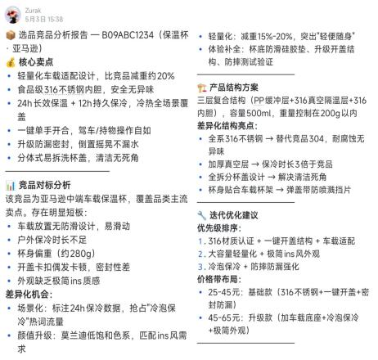
库销比与库存管理 | 分析库存资金占用结构与周转效率，识别资金风险并输出分级建议，为跨境电商资金健康度管理提供决策支撑。 | - 核心数据速览  - 风险评级  - 建议方案  4.资金库存透视图 | 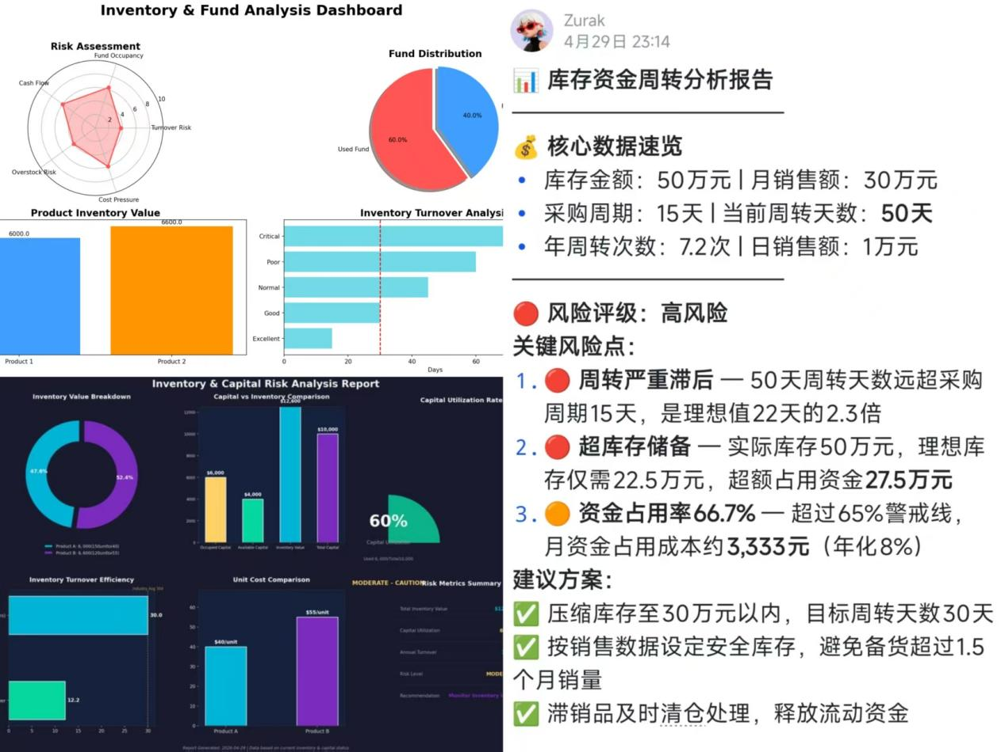
账号风险监控 | 基于订单缺陷率、退换率等运营指标，通过风险评分与预测模型识别异常模式，实现账号健康度监控与分级预警。 | - 账号状态总结  - 异常指标及影响  - 解决方案 | 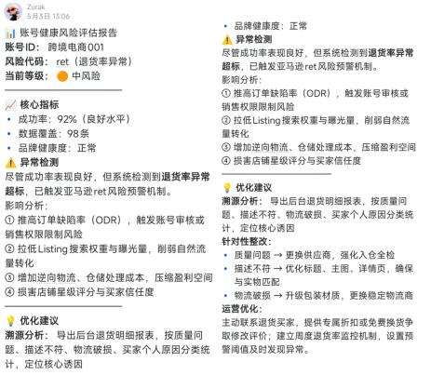
营销素材生成 | 基于产品卖点与品牌风格参考，调用预设模板自动生成多平台适配的主图、场景图与带货视频，完成营销素材的自动化制作与输出。 | - 品牌营销文案方案  - 营销图片方案建议3.AI绘图关键词配置 | 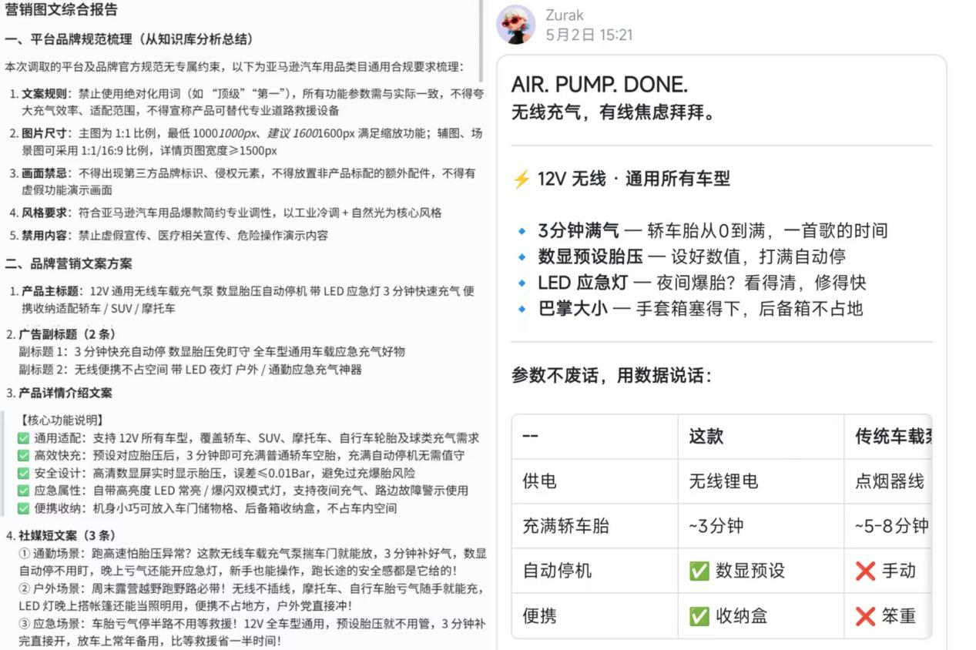
广告智能投放 | 基于目标ASIN、SKU与关键词列表，完成关键词挖掘、出价优化与效果追踪，实现广告投放全流程智能管控与效率提升。 | 1. 广告优化方案（含关键词标记与出价策略）  2. 广告投放数据报告（含ACOS、转化率、点击率分析） | 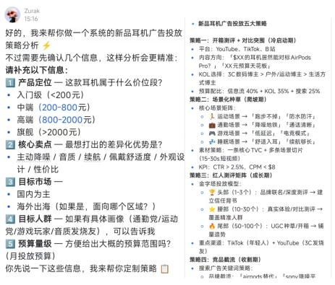
竞品广告分析 | 基于竞品广告数据与目标ASIN，对关键词、广告结构与投放位置进行系统性对标分析，输出竞品广告策略与优化参考。 | - 关键词分析  - 广告结构分析  - 位置分析  - 策略分类  - 竞品广告对标策略 | 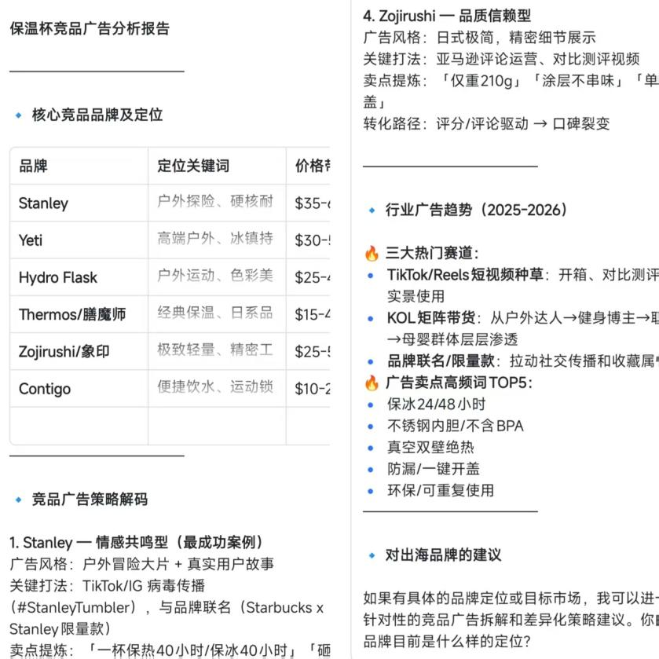
营销客服问答 | 基于用户咨询内容与产品核心卖点，构建场景化话术与问题应答库，实现智能客服问答与客户沟通优化。 | 1.企业统一话术  2.企业核心营销卖点  3.标准回复话术 | 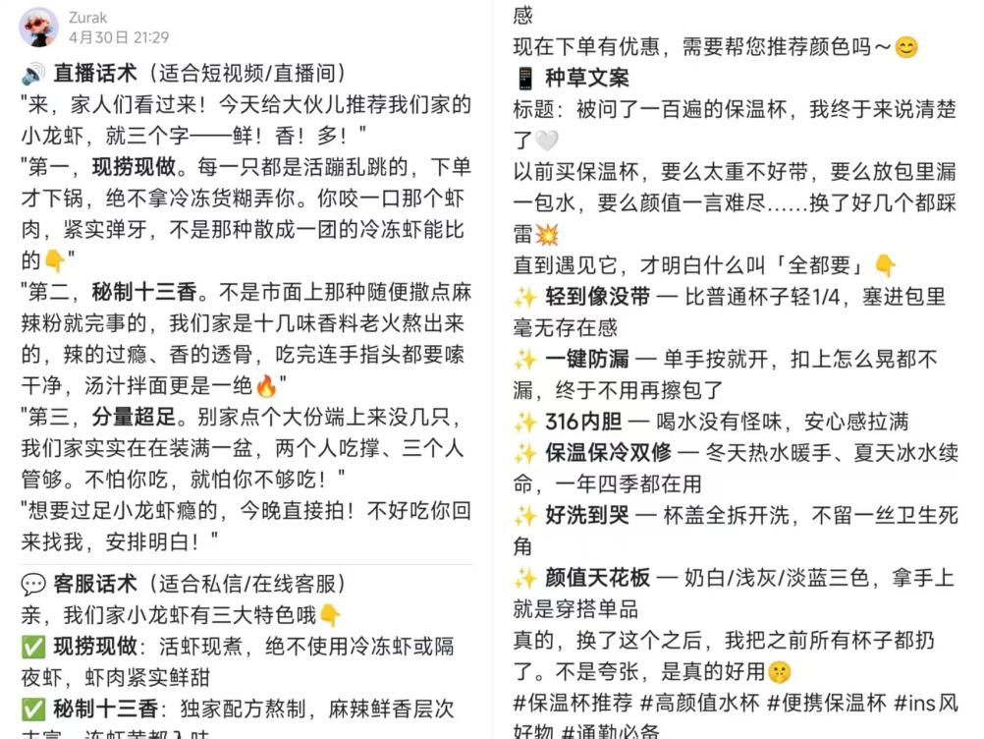
纠纷辅助问答 | 基于用户纠纷咨询、历史案例与平台规则，依托知识库生成智能问答与应对推演，为纠纷处理提供合规方案与话术支持。 | 1.纠纷应对方案（处理步骤、风险提示、规则依据）  2.标准化回复话术 | 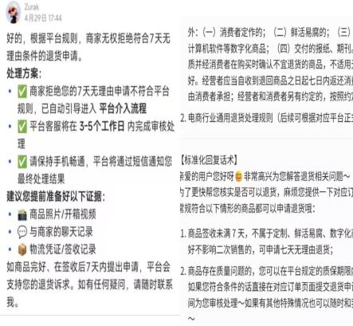
财务数据采集与处理 | 通过OCR发票识别与多源数据提取，对订单、成本、物流与广告费用数据进行标准化清洗，构建统一财务数据底座。 | 标准化财务数据集（订单/成本/物流/广告费用数据） | 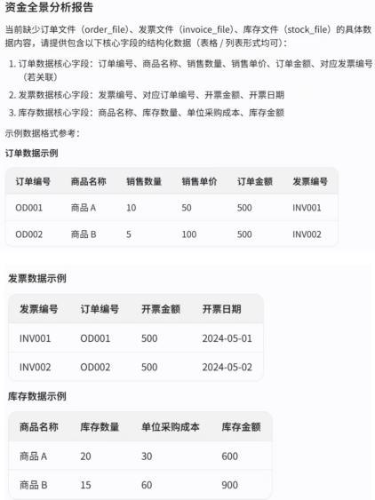
综上，龙虾为跨境电商从业者提供了从选品到运营、从资金到风控的全链路数字化解决方案，可有效提升运营效率、降低资金风险、优化决策质量，实现业务的精细化、智能化运营。

3.“龙虾”的核心能力（阐述如何使用“龙虾”能力解决问题）
我们通过对OpenClaw的深度探索和对提示词工程+Agent Hardness工程的深度研究，探索出了基于龙虾+工作流编排的FlowMind架构，具体如图：
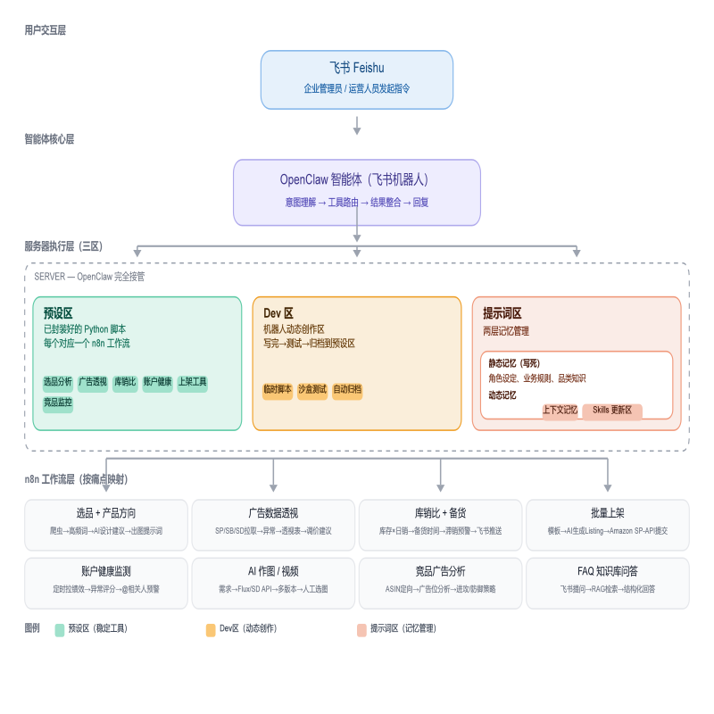
图 2 FlowMind核心架构图
“FlowMind × 龙虾”的强大，源于一套高度协同的内部器官系统：自主跳动的心脏、指挥若定的大脑、各司其职的专业能力域、透明可解释的思维链、以及一套免疫与自我审视的机制。 这些器官和能力共同赋予了“龙虾”在跨境电商这片海域中自主感知、精准捕猎、安全进化的本能。以下，我们按照“龙虾”的五项核心本能逐一展开：
表 5 各层级架构表
层级 | 核心角色 | 核心Agent/组件 | 架构创新点
L1 交互层 | 统一入口 | 飞书机器人/API | -
L2 感知调度层 | 龙虾的“心跳”与感知触角 | 哨兵Agent  调度Agent | 【核心创新1】自主感知：从“被动等待指令”升级为“主动循环扫描”，建立持续风险态势感知。
L3 认知决策层 | 龙虾的群体智能与推理大脑 | 子专家Agent组  （运营/风控/法务/营销专家）  因果推理引擎 | 【核心创新2】多Agent协同：从“单一大脑”升级为分工协作的“数字团队”。  【核心创新3】可解释推理：从“黑盒执行”升级为“为每项决策构建可追溯的因果证据链”。
L4 执行进化层 | 龙虾长期能力沉淀与生长 | 预设区/Dev区/提示词区 | 强化版本管理，支持熔断后自动回滚。
L5 熔断评估层 | 龙虾的安全免疫“蛋白”与可靠性评测“外壳” | 哨兵Agent(熔断角色)  可靠性评测框架 | 【核心创新4】风险熔断：建立脚本上线后的持续监控和自动回滚机制。  【核心创新5】可靠性导向：效率指标→可靠性指标。

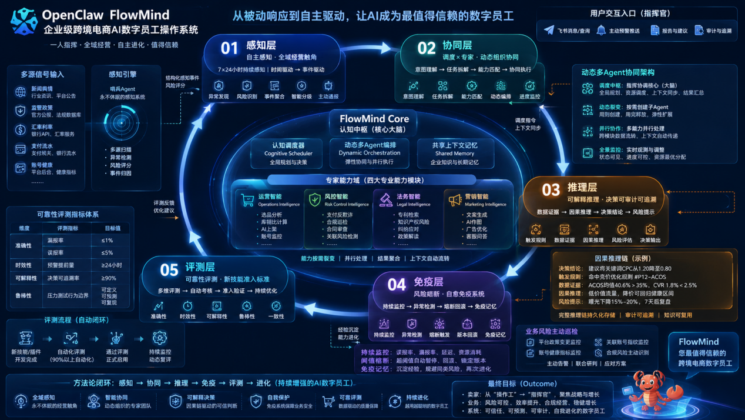
图 3 FlowMind操作系统
核心能力一：双模自主感知与主动预警能力
能力设计思路：传统Agent的生命周期是“收到指令→执行→返回结果→休眠”。“FlowMind”的能力跃迁在于：为系统安装了一套永不休眠的“数字感官”和“心跳节律”。这套能力不依赖任何人类触发，让Agent拥有了在静默状态下主动扫描环境、发现异常、推升决策的完整闭环。
传统工具的“感知”依赖于人类预设的定时任务，本质是“闹钟”。“龙虾”的本能进化在于：它长出了一套自己的数字感官和一颗永不休眠的心脏。它不等待任何指令，而是作为一个独立的生命体，时刻用触角探测环境的变化。
具体能力实现：
- 双模心跳驱动的扫描触角。“龙虾”的感知系统被我们称为“哨兵”，它内置了双模驱动引擎，如同龙虾的两根触角，以完全独立、异步的方式工作：
- 节律性心跳（时间驱动）：如同一颗数字心脏，“龙虾”会按照预设的节律（每5分钟/每1小时）自动“搏动”一次，通过触角扫描各数据源的增量信息。这适用于平台绩效监控、汇率追踪、政策公告巡检等周期性任务。
- 应激性心跳（事件驱动）：当某个数据源产生了一个符合预警规则的“刺激信号”时，“龙虾”的心脏会立刻应激搏动，触发一次深度扫描。例如，一笔大额异常转账、一个ASIN退货率的瞬间飙升、或新闻舆情中出现了“封号”相关的关键词集合。
- 感官融合与信号清洗。“龙虾”的触角接入了多源异构数据（Amazon后台、TikTok、银行API、新闻RSS等）。这些原始感官信号在进入“龙虾”的神经网络前，会经由标准化的“感官清洗管道”处理：去重、缺失值补采、格式统一、异常值标记。最终，所有信号被转化为结构化信息，注入“龙虾”的感知事件队列中。
- 三级本能反射与主动示警。“龙虾”对感知到的信号并非“照单全推”，而是有一套三级本能反射机制：
表 6 三级本能反射机制表
反射级别 | 触发条件 | “龙虾”的本能反应
L1 潜反射 | 单一指标轻微波动，未达预警阈值 | 只记录在龙虾的“感知日志”中，不主动示警，仅供后续决策参考
L2 注意 | 单一指标突破阈值，或两个低风险信号叠加 | 生成结构化“感知事件”，提交给“龙虾”的大脑（调度中枢），由大脑决定是否需要叫醒人类
L3 警告 | 高风险规则触发（如ODR逼近封号线），或多维度异常并发 | 立即在飞书群发出红色警告卡片，@相关负责人，并自主拉起一个由风控、运营、法务等内部能力模块组成的专项应变编队
具体实例：当“龙虾”感知到某店铺退货率突破品类均值150%（高风险信号），且同时监测到结算货币汇率单日波动超过1%（潜在放大器）时，它会立刻触发L3警告，推送包含“退货率趋势图+汇率走势图+初步风险评估”的飞书卡片，并自主启动风控和运营能力模块进行联合诊断。这一切，都在人类尚未察觉时已完成。

图 4 库存告急自动触发L2告警

表 7 本能验证指标表
指标 | 定义 | 目标值
感知覆盖率 | 龙虾触角已接入并自主扫描的外部数据源维度 | ≥5个
预警提前量 | 从风险指标突破阈值到龙虾发出L3警告的时间差 | ≥24小时
感知误报率 | L2/L3级示警中，经人工复核确认为非必要推送的比例 | ≤5%
核心能力二：内部多能力域协同与动态编组
——龙虾的“大脑与神经系统”
能力设计思路：“龙虾”不是只有一个神经元节点的低级生物。它的核心智能在于进化出了一套高度发达的中枢神经系统：有一个负责全局指挥的大脑（调度中枢），以及若干个深度特化、独立运作但又高度协同的专业能力域。这使得“龙虾”能以一家公司的组织智慧来运作，而非单个工具的简单拼接。它的核心能力在于将企业的组织管理逻辑内化为Agent架构——有一个负责全局调度和任务拆解的“指挥官”（调度Agent），有若干名在各自专业领域深度训练、独立进化的“专家”（专家Agent组），以及一套支撑它们高效协作的通信协议和上下文共享机制。这是“FlowMind”从“工具集合”质变为“数字团队”的关键跃迁。具体能力实现：
- 调度中枢（大脑）——龙虾的‘CEO’。这是“龙虾”所有行为的指挥中心，它本身不执行具体业务，而是专司以下高级认知功能：
- 意图理解与任务拆解：无论是指令来自人类（飞书消息）还是来自自身的感官（哨兵示警），大脑首先将其拆解为可独立执行的子任务，并理清它们之间的依赖关系。
- 动态能力编组：根据任务属性（风控、营销、运营等），大脑动态地组建一个临时的“专项能力编队”，从各专业能力域中抽调最匹配的模块。
- 全局监控：大脑能全景观测所有正在运行的内部模块状态。任何一个专业能力域或子能力单元的工作进度、中间产出，都实时可见于大脑的“仪表盘”上。“龙虾”据此动态调整任务优先级和资源分配。
- 上下文管理：维护一个跨能力域共享的任务上下文，确保上游的输出能被下游无缝消费。
- 异常处理与回滚：当某个子任务执行失败，大脑会自动重试或降级处理，必要时才发起人工审批。
- 专家Agent域：术业有专攻的专业大脑。每一个子专家Agent是一个完整的智能体单元——有自己的提示词体系（含该领域的静态规则库、上下文记忆栈、动态Skill索引）、挂载的预设区工具集、独立的Dev区自进化能力。四位核心专家Agent的职责与能力边界如下，它们是“龙虾”身体里高度特化的器官：
表 8 龙虾Agent职能与能力边界
龙虾子专家Agent域 | 挂载的专业能力 | 典型触发场景
运营专家 | 选品分析、库销比计算、AI上架、账号健康监控、广告数据透视 | 新品上市分析、库存预警、广告优化
风控专家 | 支付反欺诈、交易异常检测、账号关联风险、汇率波动影响评估 | 可疑交易判定、账号风险巡检
法务专家 | 专利检索与侵权判断、平台政策解读、合同条款审查、纠纷应对 | 产品合规审查、政策变动影响分析
营销专家 | 竞品文案分析、多语言文案生成、AI制图/视频、客服话术生成 | Listing优化、营销素材产出
为支撑上述职能与业务能力，系统构建了完整的核心技术栈：
表 9 核心技术栈
技术类别 | 技术组件 | 在系统中的作用
大语言模型 | Claude / GPT-4o 系列（通过OpenClaw调度） | 自然语言理解、意图路由、代码生成、报告撰写
智能体框架 | OpenClaw（自研） + LangChain / LangGraph | 多轮对话管理、Function Calling、工作流图编排
工作流引擎 | n8n（自托管） | 业务流程自动化、外部API编排、异常重试
代码沙盒 | 隔离Python执行环境（Dev区） | 动态脚本安全执行与自动测试验证
记忆管理 | 短期上下文 + 长期Skill版本仓库 | 多轮对话保持、能力归档与索引动态更新
图像生成 | ComfyUI（通过Coze调用） | 营销主图、场景图、带货视频自动生成
数据采集 | Python爬虫 + OCR发票识别 | 多源异构数据抓取与标准化清洗
协同平台 | 飞书 OpenAPI | 用户交互、消息推送、文档归档、权限管理

依托上述核心技术栈的支撑，龙虾子专家Agent的能力最终落地为四大业务板块，实现对赛题场景的覆盖，具体映射关系如下：
表 10 四大业务板块与赛题场景映射
业务板块 | 核心工作流 | 主要交付物 | 覆盖赛题场景
运营板块 | 选品与竞品分析、库销比与库存管理、AI上架、账号风险监控 | 选品/竞品分析报告、库存周转报表、账号健康度报告 | 流程自动化、数据智能处理、报告生成、智能巡检
营销板块 | 营销素材生成、广告智能投放、竞品广告分析、营销客服问答 | 营销素材包、广告优化报告、竞品对标策略报告、客服话术库 | 流程自动化、报告生成、智能巡检
资金板块 | 财务数据采集、成本利润核算、资金占用与库存周转分析 | 资金全景主报告、财务数据集、利润分析报告、周转报告 | 流程自动化、数据智能处理、报告生成、智能巡检
法务板块 | 合规巡检、合同智能审查、纠纷辅助问答 | 合规巡检报告、合同审查报告、纠纷应对方案 | 流程自动化、数据智能处理、报告生成、智能巡检

- 能力域的“裂变”机制（SubAgent动态编组）。这是“龙虾”区别于单体AI的关键进化。除大脑（调度中枢）外，每个专业能力域都具备“按需裂变”的本能。 当运营能力域需要同时分析5个竞品ASIN时，它会瞬间裂变出5个临时的运营子单元（SubAgent），各自独立完成分析任务，随后将结果汇总至运营能力域，子单元自动释放。这种“用则裂变、用完消失”的机制，让“龙虾”在面对高并发任务时能弹性伸缩，而不会无谓地消耗系统资源，极大减少token消耗水平，增强token效度。
- 协同通信协议。各专业能力域之间不直接对话，所有信息交互都经由大脑（调度中枢）中转和协调。大脑使用有向无环图（DAG）来编排工作流，确保独立任务并行推进，依赖任务有序执行。这避免了“多头指挥”的混乱，确保“龙虾”的每一个动作都协调一致。

图 5 竞品广告投放分析

表 11 核心能力验证指标
指标 | 定义 | 目标值
多Agent协同覆盖场景数 | 可实现≥2个专家Agent自动并行协同的业务场景数量 | ≥3个
任务编排自主率 | 复杂任务中由调度Agent自主拆解和编组的比例 | ≥60%
跨Agent数据复用率 | 上游专家Agent输出被下游自动消费的比例 | ≥80%
子任务调度成功率 | 所有子任务按DAG完成调度且结果一致的比例 | ≥95%
核心能力三：可解释因果推理与透明决策
——龙虾的“思维链”
能力设计思路：传统AI Agent的输出模式是“给你答案，但不说为什么”。“FlowMind”的核心能力之三，是为每一个业务决策构建完整的、可追溯的、以人类审计标准可阅读的因果推理链。“龙虾”的每一次思考，都伴随着一条透明的、可追溯的因果推理链。这不仅是“透明性”的技术实现，更是让AI真正进入企业级决策链路所必需的信任基础设施——没有可解释性，就没有企业级担当。具体能力实现：
- 因果推理链条的标准结构。每个龙虾子专家Agent在做出一项需要决策的业务判断时，输出必须包含以下四段式标准推理结构：【决策结论】→【触发规则】→【数据证据】→【因果推理与风险提示】
- 知识蒸馏与经验沉淀。每一条因果推理链不仅服务于“当前决策的透明”，还同时完成三项知识沉淀：
- 规则触发记录：更新该规则的历史命中统计，供后续规则优化参考；
- 证据关联图谱：将数据证据中的关键实体（如某IP地址、某ASIN、某关键词）及其可信度评分写入关联知识库；
- 经验模板化：当同类问题的推理链积累超过N条后，系统自动提取共性模式，生成一条新的“经验规则”，提交Dev区审核归档。
- 实时审计查询接口。飞书交互层新增“审计模式”：用户可通过自然语言追问“为什么”，系统在5秒内返回该决策的完整四段式推理链。例如：
用户：“为什么上周一把wireless headphones的出价调低了？”
“FlowMind”：（返回上述格式的完整推理链）
这确保了“可解释性”不是一个技术概念，而是一种用户可随时调用的交互能力。

图 6 营销素材生成

表 12 能力验证指标
指标 | 定义 | 目标值
决策可追溯率 | 核心业务决策中可追溯到完整证据链的比例 | ≥90%
推理链完整性 | 每条可追溯决策包含四项标准要素的比例 | ≥95%
审计查询响应时间 | 用户发起“为什么”追问到返回推理链的时间 | ≤5秒
核心能力四：多层次风险熔断与安全自愈
——龙虾的“免疫系统”
能力设计思路：如果说Dev区自进化机制是“FlowMind”的成长引擎，是“龙虾”的生长激素，那风险熔断就是它生命体的刹车和免疫系统。它确保“龙虾”在“越用越强”的过程中不会“越长越歪”——任何新上线的脚本或规则，都必须接受免疫系统的持续监控，一旦行为异常，系统会进行毫秒级的自我纠偏。它确保系统在“越用越强”的过程中不会“越长越歪”——每一个新上线的能力，都必须接受持续的、自动化的行为监控，一旦出现偏离预期的迹象，系统能在秒级内完成自我纠偏。这是让“自进化”变得可信而非危险的关键保障。同时，这一能力也向外延伸，覆盖业务合规风险的主动巡检——不仅监管自己，也监管业务环境。具体能力实现：
- 自进化产物的持续的免疫监控。“龙虾”的免疫系统（由哨兵系统兼任）会对每一个新上线的脚本建立行为档案，持续监控其误报率、漏报率、响应延迟和资源消耗，对每一个从Dev区归档上线的脚本或自动化规则，建立持续的行为跟踪档案。监控维度包括：
表 13 监控维度与熔断条件
监控维度 | 定义 | 熔断条件
误报率 | 脚本输出的告警/标记中，经复核为非真实问题的比例 | 滑动窗口内误报率>5%
漏报率 | 对比人工标注，脚本未能检测出的真实问题比例 | 滑动窗口内漏报率>3%
响应延迟 | 从输入到输出结果的平均耗时 | 超脚本设定预期的200%
资源消耗 | 单次执行的CPU和内存占用 | 超沙盒资源限制的80%
- 三级自动熔断与回滚机制。当监控指标触发熔断条件时，系统执行自动化的三级响应：
表 14 三级自动熔断与回滚机制
级别 | 触发条件 | 响应动作 | 恢复条件
Ⅲ级（预警） | 单一指标逼近阈值（如误报率4.2%，逼近5%阈值） | 生成内部预警日志，通知调度Agent标记该脚本为“关注态”，但不暂停执行 | 指标回归正常区间后自动解除关注
Ⅱ级（熔断） | 单一指标突破阈值（如误报率5.3%>5%）或两个指标同时逼近阈值 | 立即暂停该脚本的所有执行实例，自动回滚至Skill版本仓库中上一个标记为“稳定”的版本，锁定触发熔断的版本 | 人工审核确认后，更新规则或修复脚本，通过沙盒重测后方可解除锁定
Ⅰ级（隔离） | 脚本出现越权访问、无限循环、恶意行为等严重安全事件 | 立即终止该脚本进程，永久隔离该版本，回滚至稳定版，强制发起人工安全审计 | 须通过完整的安全审计和至少两位管理员确认后方可解除隔离
整个Ⅱ级熔断过程——从指标超阈值到脚本被暂停、回滚完成——全程自动化，目标耗时≤30秒。卖家收到飞书推送的《风险熔断报告》时，系统已经自己完成了“刹车→倒车→锁门”的全套动作。
- 熔断免疫记忆与风险预防。每一次熔断事件都被完整记录在“免疫记忆库”中，包含：触发熔断的脚本版本、超标的指标及数值、回滚至的版本号、最终的人工审核结论。当Dev区未来尝试生成类似逻辑的新脚本时，代码生成大模型会被注入“免疫记忆”作为上下文约束，主动避开历史上被证明不稳定的代码模式。这让系统的“免疫系统”越用越聪明。
- 外部合规风险的主动巡检（应用熔断理念于业务）。同样的“持续监控→异常检测→主动响应”逻辑也被应用于外部业务合规场景：哨兵Agent持续监控平台政策页面变更、账号健康指标波动、关联账号指纹信息。当检测到账号健康指标逼近封号阈值时，同样执行“主动告警+拉起专家Agent研判+生成应对方案”的“业务熔断”流程——在账号真的被封之前，提前切断风险链条。
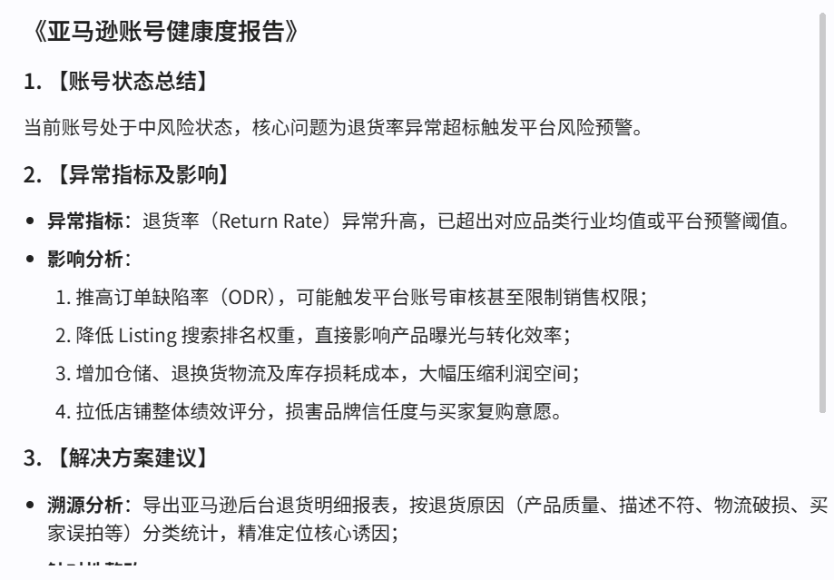
图 7 账号健康度报告

表 15 能力验证指标
指标 | 定义 | 目标值
Ⅱ级熔断  响应时间 | 指标超阈值→脚本暂停→回滚完成的全流程耗时 | ≤30秒
熔断准确率 | 触发熔断的事件经人工复核查明确属应熔断的比例 | ≥90%
版本回滚成功率 | 触发熔断后自动回滚到上一稳定版本的成功率 | ≥99%
业务风险预警提前量 | 账号健康指标触发Ⅱ级业务熔断距平台封号的时间差 | ≥48小时
核心能力五：可靠性导向的自我评测
——龙虾的“内省机制”
能力设计思路：一个值得信赖的生命体，不仅能行动，更能自我审视。“龙虾”内建了一套严密的自我评测框架。这不是对外展示的测试报告，而是“龙虾”的“内省”机制，是它所有新技能上线前的最后一道“质检工序”。“FlowMind”的核心能力之五，是内建了一套垂直场景下的Agent可靠性评测框架。这不仅是对自身能力的验证工具，更是未来对外开放技能市场时的“质检体系”——每一个新开发的Skill模块，都必须通过这套评测框架的考核，才能拿到“上线许可”。具体能力实现：
- 四维可靠性评测框架。与传统的“比快、比省钱”的效率评测不同，“FlowMind”的评测框架覆盖四个维度，每个维度针对Agent在真实业务中的“可信赖程度”：
表 16 四维可靠性评测框架
评测维度 | 核心指标 | 测试方法 | 应用场景
准确性 | 漏报率、误报率 | 注入标注好的正负样本集，统计Agent的检出率和误判率 | 风控反欺诈、账号风险检测
时效性 | 预警提前量 | 注入含时间戳的历史异常数据回放，测量从事件发生到Agent发出预警的时间差 | 平台绩效风险预警、汇率波动响应
可解释性 | 决策可追溯率 | 抽样Agent做出的决策，检查是否能返回完整的四段式因果推理链 | 广告调价、补货建议、合规判定
鲁棒性 | 压力测试行为边界 | 注入高频/高并发/畸形数据，观测Agent的降级策略、资源消耗峰值、错误处理方式 | 支付高峰期、旺季大促
- 自动化内省流程与准入门槛。当“龙虾”在学习区（Dev区）完成一个新技能的开发后，它会自动运行内省流程：注入历史数据测试集 → 收集四维指标 → 生成《内省报告》→ 校验是否达到上岗标准（如漏报率≤1%且误报率≤5%）。唯有通过自己内省考核的技能，才会被“龙虾”正式纳入预设区，投入使用：
（1）测试数据注入：从企业历史真实业务数据中构建包含正负样本的测试集；
（2）自动化评测执行：调度Agent拉起待测Skill模块，注入测试集，自动收集四维指标数据；
（3）评测报告生成：自动输出《Skill可靠性评测报告》，包含四维评分和是否建议上线的结论；
（4）准入门槛校验：新上线的风控/合规类Skill模块，必须通过该项评测——漏报率≤1%且误报率≤5%且决策可追溯率≥90%——方可获得归档至预设区的“上线许可”。
- 原项目效率评测的继承与飞轮闭环。原项目已有的“处理时长、人力投入替代比例、效率提升倍数”等测试维度和详实的测试数据，仍然保留并继续纳入评估体系——它们与可靠性指标不是替代关系，而是互补关系：
- 效率指标回答“它有多快、多省”；
- 可靠性指标回答“它有多可信、多安全”。
两者共同构成“FlowMind”的完整考核体系。而可靠性评测中所暴露的问题，又会反哺Dev区的代码生成——当评测发现某类脚本的误报率偏高时，这份评测报告将成为Dev区后续生成同类型脚本时必须参考的约束条件。评测驱动进化，进化接受评测，形成评测→反馈→进化→再评测的飞轮闭环。
表 17 能力验证指标
指标 | 定义 | 目标值
评测框架维度覆盖率 | 覆盖四大评测维度的比例 | 100%（准确性+时效性+可解释性+鲁棒性）
自动化执行率 | 评测流程中无需人工配置即可自动完成的环节比例 | ≥90%
新Skill准入门槛达成率 | 新上线风控/合规类Skill通过评测框架验证的比例 | ≥95%
评测驱动进化闭环 | 评测结果被Feed back至Dev区代码生成环节的比例 | 100%

4.“龙虾”的部署与配置
4.1部署架构概览
整个部署过程：一台服务器、五个核心进程、一套飞书感官、三层记忆器官，把龙虾装进去并训出来。具体来说，我们完成了四件事：
- 搭好了龙虾的“栖息地”——在云服务器上，用Docker容器为龙虾的不同器官提供隔离且协作的运行环境；
- 接上了龙虾的“感官和四肢”——配置了飞书交互入口作为龙虾的嘴和耳朵，接入了多平台API作为龙虾的手和脚，并安装了永不休眠的感知心跳；
- 塑造了龙虾的“大脑和记忆”——配置了龙虾的调度中枢、四大专业能力模块、三层记忆器官、以及Dev区沙盒进化环境；
- 教会了龙虾第一批技能——导入了预设的跨境电商业务工作流，反复校准了龙虾的判断阈值，并完成了端到端的唤醒验证。
表 18 部署架构概览
架构层 | 部署载体 | 核心进程/容器 | 对外暴露
L1 用户交互层 | 飞书开放平台（云端） | 飞书机器人应用 | 飞书事件回调Webhook
L2 感知调度层 | 服务器常驻进程 | 哨兵Agent（Python进程）  调度Agent（Python进程） | 内部通信
L3 认知决策层 | 服务器常驻进程 | 专家Agent组（运营/风控/法务/营销） | 内部通信
L4 执行进化层 | Docker容器（隔离网络） | n8n工作流引擎  Dev区代码沙盒  预设区脚本环境 | n8n端口内部通信
L5 熔断评估层 | 哨兵Agent（兼任）  +评测框架脚本 | 哨兵Agent熔断模块  可靠性评测脚本集 | 内部通信
龙虾的栖息地遵循三条原则：
- 最小暴露面：仅有飞书回调Webhook和n8n Webhook端点通过Nginx反向代理对外暴露，其余所有服务组件均运行在内网或Docker隔离网络中。
- 单机够用，不追复杂。 跨境电商中小卖家的IT能力有限，所以我们选择在一台Linux服务器上完成所有核心服务的部署——一个命令行、一个配置文件，跑起一支数字团队。
- 数据本地化：所有业务数据、知识资产、推理日志均存储在服务器本地，满足跨境电商企业对数据主权的强需求。
4.2 部署前置准备
基于上述理念，我们在测试环境中部署了以下核心服务：
表 19 核心服务概览
服务组件 | 类比 | 功能
OpenClaw智能体 | “FlowMind”的大脑 | 接收消息、理解意图、调度专家Agent、汇总结果
n8n工作流引擎 | “FlowMind”的执行手臂 | 编排业务流程，对接Amazon、TikTok等外部API
Dev区代码沙盒 | “FlowMind”的实验室 | 运行AI动态生成的Python脚本，安全隔离
飞书机器人 | “FlowMind”的嘴和耳朵 | 接收用户指令、推送预警消息和报告
服务器配置：一台8核CPU、16GB内存、200GB SSD的Ubuntu 24.04服务器，这就是“FlowMind”的全部硬件支撑。对中小卖家而言，这意味着一年近百元的云服务器成本，就能拥有一个7×24小时不休的数字团队。
4.3 龙虾的核心器官部署
龙虾的核心智能由六大能力模块构成——一个调度中枢和五个专业能力域。在服务器上，它们体现为六个常驻的进程，每个进程承载龙虾的一项核心能力。龙虾的核心能力运行在以下服务组件之上：
4.3.1 龙虾的调度中枢——指挥协调能力
调度中枢是龙虾的“前额叶皮层”，负责统一指挥和协调所有专业能力模块。它不亲自处理具体业务，而是专司以下职责：
- 接收飞书的用户指令，或接收龙虾感知系统推送的异常事件；
- 将复杂任务拆解为子任务，标注依赖关系和优先级；
- 根据任务类型，为龙虾选择最合适的专业能力组合；
- 维护跨能力模块的共享任务上下文，确保信息不出错；
- 汇总各能力模块的结果，生成统一的结构化交付物。
关键配置：调度中枢的路由规则我们做成了MD配置文件，定义了“什么类型的任务应该调用龙虾的哪项专业能力”。新增专业能力模块或调整任务分配策略时，只需修改这个Promopt配置文件，无需改动龙虾的任何核心代码。
4.3.2 龙虾的心跳感知系统——“哨兵”能力
感知系统是龙虾的“心跳”，一个永不休眠的后台进程。它不等待任何人的指令，而是按照我们预设的节律自主扫描环境：
表 20 感知系统概览
配置项 | 我们的设置 | 说明
时间驱动扫描频率 | 每30分钟（静默期）/ 每5分钟（活跃期） | 活跃期：龙虾发现L2级以上事件后2小时内
事件驱动触发 | Webhook监听（支付网关、汇率API） | 实时推送，0延迟
数据源接入 | Amazon SP-API、银行汇率API、新闻RSS（4个源）、卖家精灵API | 通过MarkDown文件管理
三级过滤阈值 | L1→L2：单一指标破阈值；L2→L3：两条L2叠加或高风险规则命中 | 阈值在配置文件中可调
关键配置说明：龙虾感知系统的核心配置是“什么算异常”的阈值规则。我们为每个数据源定义了初始阈值（如“汇率单日波动>1%”“退货率超过品类均值150%”）。这套阈值不是写死的——龙虾上线后，我们发现汇率波动误报率偏高，于是将汇率阈值从1%调到1.5%，误报率从12%降到4%。这让我们认识到：龙虾的感知阈值不是一次配完的，而是需要持续校准的。
4.3.3 龙虾的四肢——n8n工作流引擎
龙虾的调度中枢负责思考，但手脚和执行需要n8n工作流引擎。我们用Docker部署了n8n，里面预置了已验证的原子业务工作流：
表 21 工作流与专家Agent对应表
工作流名称 | 对应专家Agent
选品与竞品分析工作流 | 运营专家
库销比与库存管理工作流 | 运营专家
AI上架工作流 | 运营专家
账号风险监控工作流 | 运营专家/风控专家
广告智能投放工作流 | 营销专家
营销素材生成工作流 | 营销专家
营销客服问答工作流 | 营销专家
合规巡检工作流 | 法务专家
纠纷辅助问答工作流 | 法务专家
关键配置：每条工作流都配置了外部API凭证和指数退避重试策略（最多3次，间隔1秒→2秒→4秒）。这是踩坑后的设置——最初没有重试策略，Amazon API偶尔限流时整个工作流就断了。加上重试后，工作流完成率从87%提升到96%。
4.3.4 龙虾的四项专业能力模块
在服务器上，龙虾的运营、风控、法务、营销四项专业能力各由一个独立的进程承载。每个能力模块都有一套专属的配置：
表 22 龙虾四项专业能力
龙虾的能力模块 | 能力定位 | 挂载的业务技能 | 专属提示词配置
调度中枢 | 指挥协调 | 任务拆解、能力编组、上下文管理、结果汇总 | 全局路由规则（YAML）
运营专业能力 | 店铺日常运营 | 选品分析、库销比、AI上架、账号健康、广告透视 | FBA规则、SP广告逻辑、亚马逊政策
风控专业能力 | 风险识别与拦截 | 支付反欺诈、交易异常检测、账号关联风险、汇率影响 | 反欺诈规则引擎、异常阈值配置
法务专业能力 | 合规与知识产权 | 专利检索、侵权判断、合同审查、政策解读、纠纷应对 | 侵权判定标准、禁止品牌词清单
营销专业能力 | 流量与转化 | 文案生成、AI制图/视频、广告优化、客服话术 | 文案输出规范、多平台适配规则
关键配置说明：每个能力模块的提示词都不是一次写成的，而是在实际测试中反复迭代出来的。比如风控能力模块的提示词里“何时判定一笔交易可疑”，我们根据测试中发现的漏报案例补充了至少5条新的判定规则。这让我们认识到：教会龙虾的不是代码，是业务经验的结构化表达。
能力模块的“按需裂变”机制：龙虾的四项专业能力模块各自具备动态创建子能力单元的能力。当一项复杂任务需要并行处理时——例如运营能力模块需同时分析5个竞品ASIN——龙虾会自动创建5个临时的运营子单元，各自独立分析一个ASIN，完成后将结果汇总至运营能力模块，子单元随即释放。这种“用则创建、用完释放”的轻量化机制，确保龙虾在面临高并发任务时能够弹性扩展，而不会常驻消耗系统资源。
调度中枢的全局监控：龙虾的调度中枢对其所有专业能力模块和子能力单元保持全景观测——任何模块的当前状态、执行进度、中间结果均实时可见。龙虾据此动态调整任务优先级和资源分配，确保整个“数字团队”有序运转。
4.3.5 龙虾的三层记忆器官
龙虾的“越用越强”依赖其三层记忆器官，部署在服务器上的文件系统 +Docker沙盒+RAG数据库：
表 23 龙虾三层记忆器官
记忆区 | 部署方式 | 存储内容 | 配置说明
预设区 | 提示词目录，只读挂载 | 已验证的业务脚本（.py文件）+ 业务规则（.md文件） | 每个专家Agent有自己的预设区子目录
Dev区 | 提示词沙盒 | 动态生成的待验证脚本、测试报告 | 资源限制：2核CPU、2GB内存、执行超时60秒
提示词区 | RAG数据库 | 会话上下文记忆栈、可用Skill清单索引 | 设置TTL，短期记忆24小时过期，长期记忆持久化
Dev区沙盒的“笼子”配置：这是整个部署中最谨慎的环节。我们给了Dev区容器最小的权限——只能访问内部数据总线，不能访问公网，不能读写宿主机文件系统。每次脚本执行的资源上限严格限制。这些限制发生过一次作用：有一次Dev区生成的广告调价脚本含有死循环Bug，因为60秒超时限制，脚本被自动Kill，没有拖垮服务器。这次经历让我们深刻理解了“给龙虾的进化加上笼子”的重要性。
4.3.6 龙虾的免疫系统——风险熔断能力
龙虾的感知系统兼任“免疫细胞”，对所有从Dev区上线的新脚本进行持续行为监控。监控维度包括误报率、漏报率、响应延迟、资源消耗。当某个新上线的脚本误报率在滑动窗口内超过5%时，龙虾会在30秒内自动完成：
- 立即暂停该脚本的所有执行实例；
- 自动回滚至上一个标记为“稳定”的版本；
- 锁定触发熔断的版本，禁止再次上线；
- 生成《风险熔断报告》推送至飞书。
每一次熔断事件都被记录在龙虾的“免疫记忆库”中。当Dev区未来尝试生成类似逻辑的新脚本时，龙虾会自动参考历史熔断记录，主动避开曾被证明不稳定的代码模式。
4.4 飞书交互层的配置
4.4.1 飞书应用的创建与配置
我们在飞书开放平台创建了一个企业自建应用“Zurak”，配置了以下核心权限：
表 24 飞书核心权限
配置项 | 具体设置 | 用途
应用名称 | Zurak | —
机器人模式 | 开启 | 允许用户在群聊/私信中@Zurak
事件订阅 | 订阅“接收消息”事件，回调URL指向我们的服务器 | 让Zurak能“听到”用户的指令
权限范围 | 获取群组信息、发送消息、上传文件、创建文档 | 让Zurak能“说话”、“发文件”、“归档报告”
消息卡片 | 开启，配置了预警/报告/审批三种卡片模板 | 让复杂结果以结构化的卡片形式呈现
关键配置说明：
“消息卡片”的配置花了我们不少时间。普通的文本回复太单薄，用户很难快速抓住重点。我们为三种场景设计了卡片模板：
- 预警卡片：红色标题 + 异常指标数值 + 趋势图（图片） + “立即处理”按钮。让用户一眼就知道“出事了”。
- 报告卡片：蓝色标题 + 关键结论摘要 + 数据亮点（3条） + “查看完整报告”按钮。让用户在3秒内获取核心信息。
- 审批卡片：黄色标题 + 待审批事项 + 风险提示 + “同意”/“驳回”按钮。让关键决策不被AI自动执行，人始终在回路中。
4.4.2 多租户隔离配置
这个功能是我们在跟一个代运营团队聊完后加上的——他们同时管理5个客户的店铺，要求“FlowMind”不能把客户A的数据混到客户B的分析里。我们在飞书应用层实现了多租户隔离：在飞书群维度进行数据隔离，不同群的会话上下文互不可见，API调用时自动注入租户标识。
龙虾本身的设计支持同时服务于多个完全隔离的卖家主体——每一场飞书群对话，龙虾都视为一个独立的工作空间，绝不跨空间混淆数据。
4.5 我们怎么教会龙虾第一批技能
部署完不等于龙虾就能干好活。我们花了相当的时间进行技能导入和调试——这个过程很像带一个新入职的员工。
第一步：导入“上岗手册”。我们从原FlowMind项目中继承了已经验证的跨境电商业务工作流，将它们导入n8n并激活。同时，我们为龙虾的四项专业能力模块分别编写了领域提示词，把跨境电商的“行规”写了进去：广告ACOS超过多少该预警、退货率多少算异常、哪些词是侵权敏感词、FBA的入库规则是什么……这些东西，就是龙虾的“上岗培训手册”。一个有意思的细节：我们在法务能力模块的提示词里写了“绝对不能使用的品牌词清单”。测试时发现运营能力模块生成的Listing文案里出现了清单上的一个词，但法务模块当时并未参与这个任务。这让我们意识到——跨能力模块的约束条件必须共享。于是我们在调度中枢层增加了一个“全局禁词过滤器”，任何能力模块的输出在最终交付前都要经过这个过滤器的检查。
第二步：校准龙虾的“警戒线”。我们用了三天时间，根据历史业务数据，为龙虾的感知系统设定初始的预警阈值。这个过程并不顺利——最初的阈值设置得太敏感，第一天推送了17条L2级预警，其中9条是误报。群里不停地@所有人，同事们在飞书里回复“龙虾你是不是太紧张了”。我们逐步调试了阈值参数，让龙虾学会了区分正常波动和真正异常。现在龙虾的误报率稳定在4%左右。
第三步：拉通端到端唤醒测试配置完成后，我们在飞书群里做了多次端到端唤醒测试。最让我们激动的一次是：我们故意在晚上11点向支付网关注入了一笔模拟的异常大额交易。5分钟后，飞书群里弹出了龙虾的预警卡片——“检测到可疑交易，正在启动风控分析”。又过了3分钟，龙虾给出了完整的判定结论和四条证据链。那一刻我们知道，龙虾真的活了——它不是在等我们下指令，而是在我们“睡着”的时候自己发现了问题，自己完成了分析和预警。
5.应用前景或社会价值
FlowMind不只是一个技术方案的命名，更是我们对“AI如何真正成为产业数字伙伴”这一命题的完整回答。它的应用前景，扎根于跨境电商行业真实的效率洼地与风险盲区；它的社会价值，延展至中小企业的生存、青年的跨界创新、以及AI技术向善的范式探索。
5.1 应用前景：从跨境电商出发，走向全行业数字员工底座
5.1.1 跨境电商场景的深度渗透
龙虾原生以跨境电商为首个落地场景。在这个行业中，我们看到了最强烈的供需匹配：
- 中小卖家与独立站团队：他们通常只有1-5个人，却要完成选品、采购、上架、广告、客服、合规、财务等全部链条。龙虾所提供的“自主感知预警+多能力模块协同+持续自进化”，本质上是在为这些卖家打造一位不眠不休、持续成长的数字合伙人。一个两人团队加上龙虾，就可以具备以往20人团队的业务覆盖能力——龙虾的感知系统替他们盯着汇率波动和账号健康，龙虾的运营能力替他们跑选品分析和库存计算，龙虾的风控能力替他们扫描支付异常和合规风险。
- 出海品牌企业：他们面临多平台、多市场、多语种、多法规的复杂管理挑战。龙虾的多能力模块协同机制天然适配这种跨区域协作——法务能力盯着欧盟的环保指令，运营能力管着北美站的库存，风控能力监控着全球支付流，龙虾的调度中枢让这些能力像一家跨国公司的数字化缩影一样有序运转。一套部署、一只龙虾、全球协同。
- 跨境电商代运营机构：他们同时服务多个客户，每个客户有多个店铺。传统模式下，运营人员需要在多个账号间切换，效率低且存在账号关联风险。龙虾的感知调度层可以同时监控多个租户的数据流，各专业能力模块可以弹性分配——忙时并行服务多个客户，闲时自动进化技能。更关键的是，龙虾在飞书群维度的多租户隔离机制，天然保证了客户A的数据绝不会混入客户B的分析。
- 市场量化空间：据行业公开数据，中国跨境电商卖家群体超过百万，其中年GMV低于100万美元的中小卖家占比超过80%。如果龙虾能覆盖其中5%的卖家，以每个账户年服务费5000-20000元计算，这已经是一个数十亿级的商业想象空间。而更重要的不是市场规模——而是这个市场之前从未被真正有效的AI数字员工方案服务过。这是一个真实存在的蓝海，龙虾是率先游进去的那一只。
5.1.2 跨行业迁移的渐进路径
龙虾的架构设计中，有一项刻意的“去跨境电商化”抽象——龙虾的感知管道是配置化的，专业能力模块是可插拔的，调度中枢的任务拆解逻辑是领域无关的。这意味着同一只龙虾，换一套知识库和API接口，就能游进不同的行业海洋：
- 品牌出海与社交电商：从Amazon扩展到TikTok Shop、Temu、SHEIN等新兴平台，仅需为龙虾接入新的平台API和规则库，其核心的感知-协同-进化逻辑无需任何重构。龙虾今天能在亚马逊上做选品分析，明天就能在TikTok上做爆款预测——它学的不是某个平台的规则，而是“如何在一个新平台上快速建立运营能力”的方法论。
- 国内电商与本地生活：切换到淘宝、抖音、美团生态，同样的库存管理、客服应答、合规巡检逻辑依然适用，只是规则库和数据源换了一套提示词。龙虾的库存预警能力不关心货架是Amazon的还是淘宝的，它只关心“库存周转天数是否超过阈值”。
- 外贸、供应链与金融科技：在这些对风控和合规要求极高的领域，龙虾的可解释推理引擎和可靠性评测框架将成为核心卖点——金融交易的反欺诈、跨境合同的智能审查、供应链中断的提前预警，本质都是“自主感知+多能力协同+因果可追溯”的标准范式。龙虾的风控能力和法务能力在这些场景中几乎不需要修改，因为风险识别的逻辑是通用的——异常的频率、异常的金额、异常的关联关系。
5.2 社会价值：让AI成为打破边界的“数字伙伴”
龙虾不只是商业产品，更是我们对“AI赋能·青春智造”这一大赛主题的理解和实践。它的社会价值，体现在三个层面。
5.2.1 对个体：让“一人公司”成为可能，释放青年创造力
跨境电商是一个“年轻人的行业”。大量95后、00后创业者，怀揣着对全球市场的理解和对产品的热爱进入这个行业，却常常被琐碎、重复的事务性工作淹没——一个热爱设计产品的年轻人，因为不懂广告投放、不会看报表、没精力做合规，最终把时间花在了“店铺运营”而不是“产品创造”上。
龙虾的价值，就在于把被重复性事务吞噬的创造力，重新还给年轻人:
- 技术平权：一个不懂编程、不懂财务、不懂法律的年轻人，可以通过龙虾获得选品分析、广告优化、专利检索、合规巡检的能力——这些曾经需要“一个团队”才能拥有的能力，现在一个人加上一只龙虾就能拥有。龙虾把资深运营的经验、风控专家的判断、法务顾问的知识，封装成了用自然语言即可调用的能力模块。
- 创业民主化：“一人军团”不再是一个概念，而是一种可抵达的创业形态。当你有了一个能做市场分析的运营能力、一个能排查专利的法务能力、一个7×24小时不睡觉监控风险的风控能力作为数字伙伴，创业的门槛从“资本+团队”下降为“创意+执行”。龙虾让“一个人就是一家公司”从口号变成了可操作的现实。
- 职业解放：让年轻人从“操作工”升级为“指挥官”。他们不再把时间花在“在不同工具间复制粘贴数据”上，而是把精力聚焦于产品创意、品牌策略、用户体验——这些机器无法替代的人类高价值活动。龙虾处理“怎么做”，人专注“做什么和为什么做”。
这恰恰呼应：AI不是来替代年轻人的，而是来为年轻人赋能的。龙虾希望成为每一位青年创业者最可靠的那个数字伙伴——在你睡觉时替你盯着业务风险，在你忙碌时帮你跑完复杂的分析流程，在你迷茫时给你提供完整可追溯的决策依据。让青年能够以更低的成本、更高的效率，把自己的创意和热情转化为真实的商业价值。
5.2.2 对产业：推动跨境电商行业从“劳动密集型”向“智能驱动型”升级
跨境电商是中国外贸增长的重要引擎，但行业整体的运营水平还处在“手工时代”——大量中小卖家靠人力堆砌，运营能力高度依赖个人经验，很难标准化、规模化。行业发展越快，人才的瓶颈就越突出，运营成本就越高，风险事件就越频发。一个资深运营离职，带走的不仅是人，还有三年积累的“什么品能做、什么市场不能碰”的隐性经验。龙虾为这个行业带来的，是一套可复制、可沉淀、可进化的智能运营范式：
- 知识资产化：龙虾的因果推理引擎，将每一次决策背后的“为什么”——为什么选这个品、为什么调这个价、为什么判定这笔交易可疑——完整地记录和结构化为可检索的知识资产。资深运营的经验不再随着人员流动而消失，而是在龙虾的记忆区中持续沉淀、不断迭代。一个运营团队三年积累的旺季选品经验，不再是某个骨干大脑里的隐性知识，而是一个可被龙虾自动调用的结构化知识库。
- 风险前置化：龙虾的自主感知与主动预警能力，将合规风险从“事后补救”前移到“事前阻断”。以前，一次延迟发货率超标可能在第3天就已触发阈值，但直到第7天的例行检查才被发现，此时账号已被暂停销售权。现在，龙虾的感知系统在第3天就发出了预警，并在第5天指标逼近封号阈值时自动拉起了风控能力和运营能力的联合研判。每年因账号封禁、侵权投诉、物流纠纷导致的行业损失，有望因为AI的7×24小时主动巡检而大幅降低。
- 效率标准化：龙虾将“一个资深运营8小时才能完成的选品分析”，变成“一个新人加上龙虾30分钟即可获得同等质量的分析报告”。这不仅压缩了单次任务的时间，更重要的是——它让行业的人才培养周期从“年”缩短到“周”。新人不再需要3-6个月的学习期来“悟”老员工的经验，而是可以直接通过龙虾，站在整个团队历史知识资产的肩膀上去做决策。
当足够多的卖家开始使用龙虾这样的智能运营系统，整个行业的运营基准线将被整体抬高——不是靠替代从业者，而是靠赋能从业者。让最普通的运营也能做出以前只有资深运营才能做出的判断，让最小的团队也能拥有以前只有大卖才能负担的合规和风控能力。最终，提升中国商品出海的全球竞争力和品牌溢价能力。
5.2.3 对AI治理：为“负责任AI”在企业场景的落地提供实践样本
在AI快速渗透各行各业的今天，如何确保AI系统的行为是可信、可控、可审计的，是一个全球性的课题。FlowMind所做的工作，恰好为“负责任AI”在企业运营场景的落地，提供了一个具体的技术方案和实践样本：
- 可解释性样本：当行业还在讨论“AI黑盒”的隐忧时，龙虾已经用“触发规则-数据证据-因果推理-风险提示”的四段式推理链，提供了一套可落地的技术方案。龙虾的每一次判断，都能被追溯到具体的规则触达、具体的数据证据、具体的推理路径。这套方案证明：企业级AI的决策可以不黑盒，审计可以不模糊。这对于那些正在犹豫“能不能让AI参与业务决策”的企业来说，是一个有力的信心锚点。
- 风险熔断机制样本：当外界担忧AI“失控”时，龙虾用“秒级熔断→自动回滚→版本锁定→免疫记忆”的机制，展示了一套AI系统如何在“自我进化”的同时保持“自我约束”。龙虾的Dev区允许它通过编写新脚本来掌握新技能，但每一个新脚本上线后，都处于龙虾自身的持续监控之下。一旦误报率突破阈值，龙虾会在30秒内自己踩下刹车、挂上倒挡、锁好车门。这不是一个理论设计，而是一套在沙盒环境中可运行、可验证的代码实现。它回答了一个关键问题：我们可以让AI越用越强，同时确保它不会越长越歪。
- 可靠性评测样本：当行业热衷于比拼AI“有多快、有多便宜”时，龙虾率先将考核标准转向“漏报率、误报率、预警提前量、决策可追溯率、压力测试行为边界”。这套评测框架，可以成为其他AI Agent产品在垂直场景中做可靠性验证的参考范式。龙虾不仅在用自己的能力服务于卖家，也在用自己的评测标准，为行业探索“如何衡量一个AI数字员工是否值得信赖”提供一个可操作的回答。

（表格页数可按实际填写情况自由调整）

